 | Employee portal guide  Bright portal: how staff and admins work  portal.brightlb.com · for Bright Service technicians and administrators · 21 October 2026

1. From a machine's QR code to a saved report
Every machine carries a QR sticker. Scanning it with a phone camera opens that machine's report page. If the phone is not signed in yet, the portal asks for email, password and the 6-digit authenticator code, then returns to the machine.
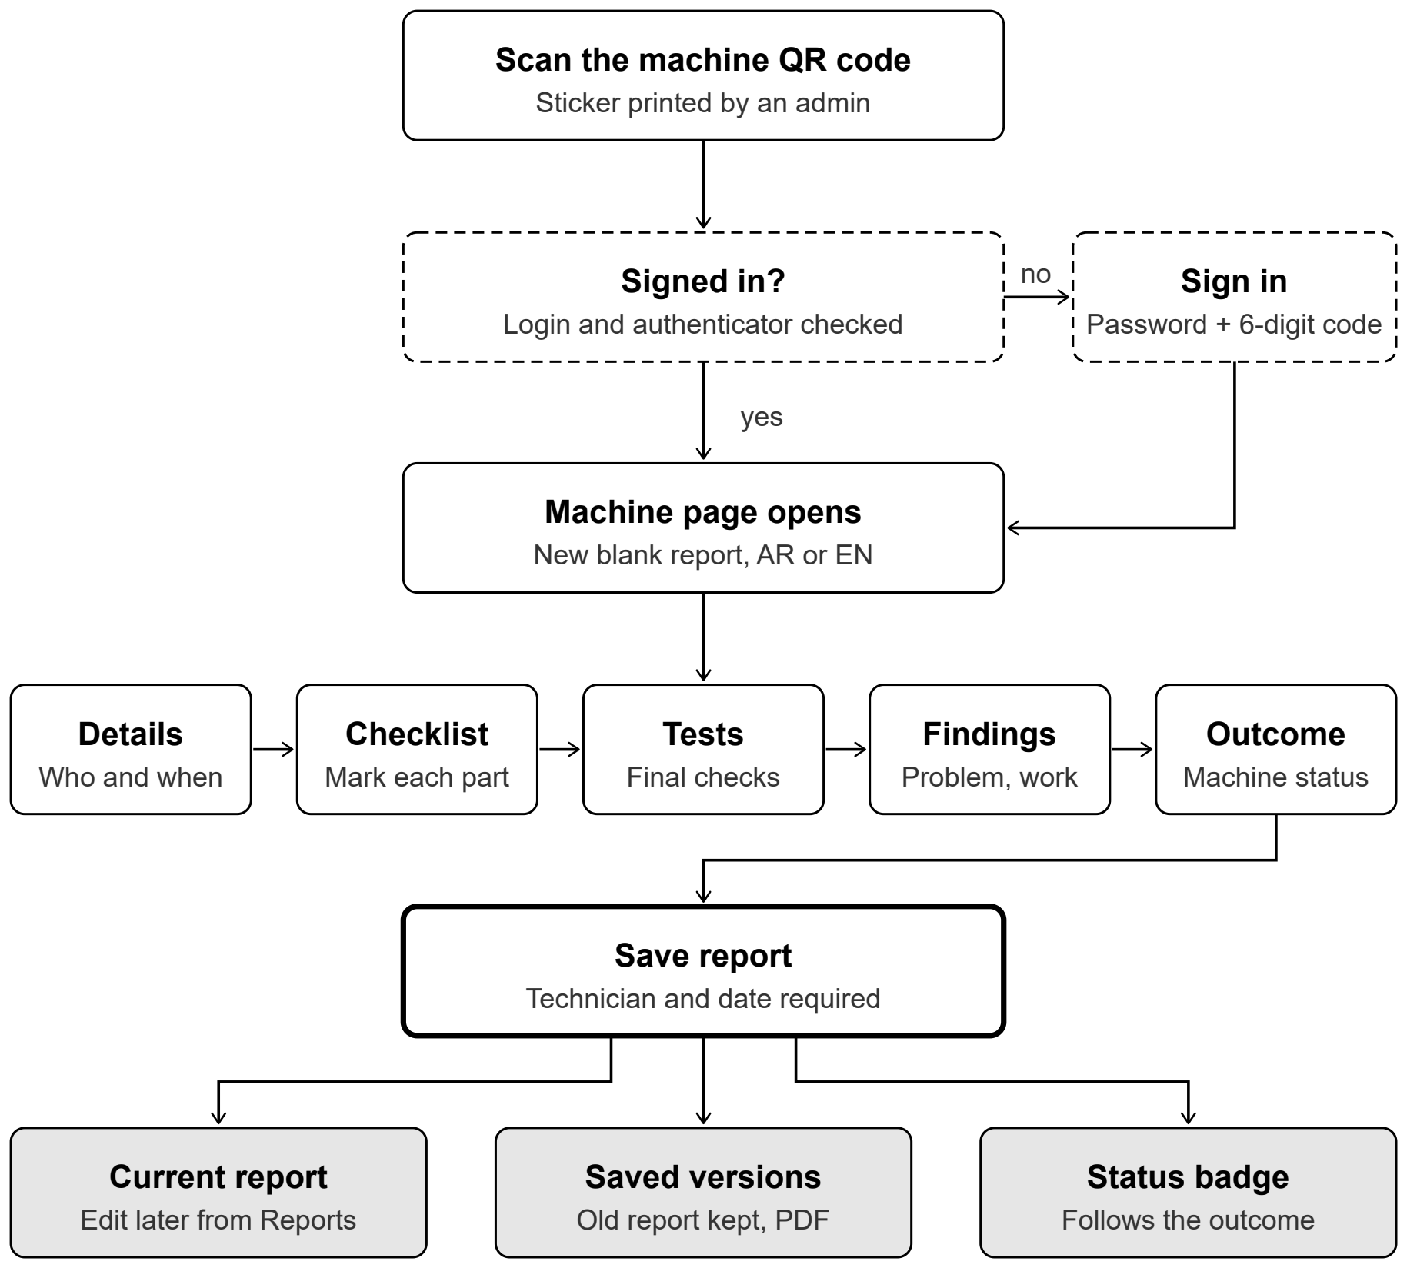
Scanning always starts a new report. Saving it makes it the machine's current report; the previous one moves to Saved versions, so nothing is overwritten. |  | Arabic first. The form opens in Arabic, like the paper form. The EN button switches to English and the phone remembers the choice.

2. What you see after signing in
Sign in at portal.brightlb.com. The portal opens on Overview. The Administration section is shown to admins only.
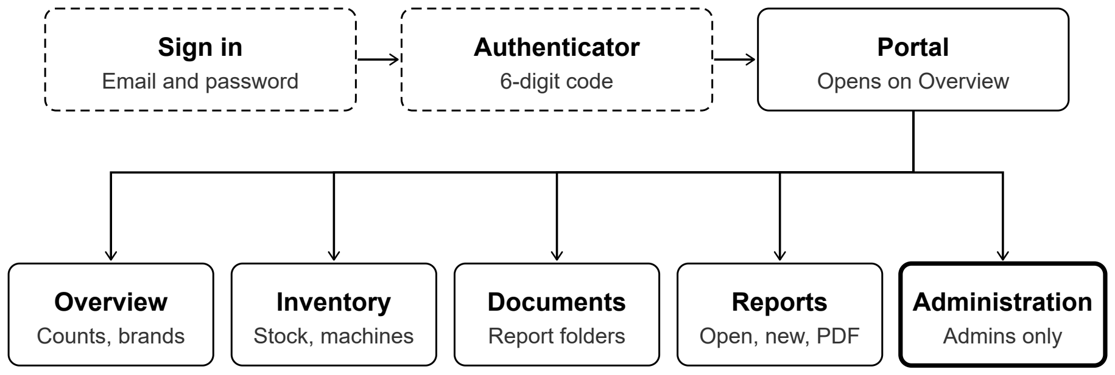
Section | What it is for
Overview | Counts of products, stock locations and document folders, and the brand list.
Inventory | Four tabs: Products, Locations, Movements (receipts and dispatches) and Machines. Staff open a machine's report from Machines; admins also add machines and print QR stickers there.
Documents | Company folders. Each machine has a folder under Machine Reports holding its saved report versions.
Reports | Every machine with its report status. Click the machine name to edit the current report, New report to start a fresh one, Versions to see older ones.

3. Staff and admin permissions
Action | Staff | Admin
Scan a QR code, fill and save a report | Yes | Yes
Edit a machine's current report, download PDFs | Yes | Yes
Inventory: add and edit products, locations, stock movements | Yes | Yes
Documents: create, rename, move and delete folders | Yes | Yes
Delete products, locations or stock movements | No | Yes
Machines: add, edit, delete, print the QR sticker | No | Yes
Delete a report or a saved version | No | Yes
Administration: brands (add, rename, delete) | No | Yes
Administration: people (invite, change role, deactivate) | No | Yes

First sign-in for a new employee. 1. An admin invites them in Administration, People. 2. They receive an email to set their password. 3. On first sign-in they scan a QR code with an authenticator app (Google or Microsoft Authenticator); after that they enter its 6-digit code each time. |  | Lost phone or authenticator? Tell an administrator. They can switch off access at once in Administration, People, and help set up a new authenticator after checking your identity.

Maintenance report · how to fill it

Hako Scrubmaster B75R
Hako Scrubmaster B75R Maintenance Report · تقرير صيانة HAKO SCRUBMASTER B75R
Ride-on scrubber drier · 27 checklist parts · 12 function tests. Open it by scanning the QR sticker on the machine, or from Reports, New report.
1. Check the machine الماكينة
The top of the page shows the machine name, model, ID and location, and its current status badge. Make sure it is the machine in front of you.
2. Details المعلومات
Technician التقني | Required. Filled in with your name; change it if someone else did the work.
Date التاريخ | Required. The day of the visit.
Operating hours ساعات التشغيل | The reading on the machine's hour meter, e.g. 1240.
Site / location الموقع | Where the machine is working.
Maintenance type نوع الصيانة | Preventive وقائية · Repair إصلاح · Breakdown عطل
3. Maintenance checklist قائمة فحص الصيانة
For each part, tap Repaired (تم الإصلاح) or Changed (تم التغيير). Leave a part blank if it is fine. The note button adds a short note to any part. The full list is on the next page.
4. Final function test اختبار التشغيل النهائي
Run the machine and tick each of the 12 checks once it passes.
5. Findings النتائج
Problem / fault found (المشكلة / العطل الموجود) · Work performed (العمل المنفّذ) · Parts replaced (القطع المستبدلة) · Parts still required (القطع المطلوبة)
6. Outcome الحالة النهائية
Choose the machine status (حالة الماكينة). It updates the machine's badge everywhere in the portal. Add the next maintenance date (الصيانة القادمة) if one is planned.
Machine status | حالة الماكينة | Badge shown
Operational | تعمل | Running
Needs maintenance | تحتاج صيانة | Maintenance
Waiting parts | بانتظار قطع | Maintenance
Out of service | خارج الخدمة | Down
7. Save report حفظ التقرير
The report becomes the machine's current report and the previous one is kept in Saved versions. Download the bilingual PDF from the report page or from Reports.

Maintenance report · checklist and function test

Hako Scrubmaster B75R
Hako Scrubmaster B75R Maintenance Report · تقرير صيانة HAKO SCRUBMASTER B75R
Mark Repaired or Changed for each part that applies; leave it blank if it is fine. This page can also be printed and used as a paper checklist.
# | Component / part | القطعة | Repaired  تم الإصلاح | Changed  تم التغيير | Notes  ملاحظات
1 | Battery | البطارية | ☐ | ☐
2 | Charger | الشاحن | ☐ | ☐
3 | Electrical: Fuses / Wiring / Connectors / Control panel / Display / Switches | كهرباء: فيوزات / وايرات / فيش / لوحة التحكم / شاشة / كبسات | ☐ | ☐
4 | Left brush | الفرشاية الشمال | ☐ | ☐
5 | Right brush | الفرشاية اليمين | ☐ | ☐
6 | Pad / Pad holder | الباد / حاملة الباد | ☐ | ☐
7 | Brush head / Coupling | راس الفرشاية / الوصلة | ☐ | ☐
8 | Brush motor | موتور الفرشاية | ☐ | ☐
9 | Brush-head seal | جلدة راس الفرشاية | ☐ | ☐
10 | Deflecting roller | رول الحماية | ☐ | ☐
11 | Rear squeegee blade | شفرة السكويجي الخلفية | ☐ | ☐
12 | Squeegee wheels / Rollers | دواليب / رولات السكويجي | ☐ | ☐
13 | Squeegee cleaning | تنظيف السكويجي | ☐ | ☐
14 | Suction hose | هوز الشفط | ☐ | ☐
15 | Suction filter | فلتر الشفط | ☐ | ☐
16 | Vacuum motor / Connections | موتور الشفط / الوصلات | ☐ | ☐
17 | Fresh-water tank / Cap / Gasket | تانك المي النظيفة / الغطا / الجلدة | ☐ | ☐
18 | Water hoses / Valve / Flow control | هوزات المي / الفالف / تحكم المي | ☐ | ☐
19 | Recovery tank / Lid / Gasket | تانك المي الوسخة / الغطا / الجلدة | ☐ | ☐
20 | Drain hose / Cap / Gasket | هوز التصريف / الغطا / الجلدة | ☐ | ☐
21 | Machine cleanliness | نضافة الماكينة | ☐ | ☐
22 | Drive motor / Traction | موتور الحركة / سيستم الجر | ☐ | ☐
23 | Drive wheels / Castors / Bearings | دواليب الحركة / كاستر / رولمان | ☐ | ☐
24 | Steering / Brake / Parking brake | ستيرينغ / بريك / هاند بريك | ☐ | ☐
25 | Accelerator pedal | دعسة الحركة | ☐ | ☐
26 | Seat / Seat safety switch | الكرسي / سويتش أمان الكرسي | ☐ | ☐
27 | Frame / Covers / Fasteners | الشاسيه / الغطايات / البراغي | ☐ | ☐

Final function test اختبار التشغيل النهائي
☐ Power ON  تشغيل الجهاز | ☐ Charges  الشحن | ☐ Forward / Reverse  أمامي / خلفي | ☐ Brakes  الفرامل
☐ Brushes  الفرش | ☐ Brush head lift  رفع رأس الفرشاة | ☐ Water flow  تدفق المياه | ☐ Vacuum  الشفط
☐ Squeegee  الممسحة | ☐ No leaks  لا يوجد تسرب | ☐ No warnings  لا توجد تحذيرات | ☐ Safe to operate  آمنة للتشغيل

Maintenance report · how to fill it

Hako walk-behind scrubber drier
Walk-Behind Scrubber Drier Maintenance Report · تقرير صيانة آلة غسيل وتجفيف الأرضيات اليدوية
Walk-behind scrubber drier · 23 checklist parts · 9 function tests. Open it by scanning the QR sticker on the machine, or from Reports, New report.
1. Check the machine الماكينة
The top of the page shows the machine name, model, ID and location, and its current status badge. Make sure it is the machine in front of you.
2. Details المعلومات
Technician التقني | Required. Filled in with your name; change it if someone else did the work.
Date التاريخ | Required. The day of the visit.
Operating hours ساعات التشغيل | The reading on the machine's hour meter, e.g. 1240.
Site / location الموقع | Where the machine is working.
Maintenance type نوع الصيانة | Preventive وقائية · Repair إصلاح · Breakdown عطل
3. Maintenance checklist قائمة فحص الصيانة
For each part, tap Repaired (تم الإصلاح) or Changed (تم التغيير). Leave a part blank if it is fine. The note button adds a short note to any part. The full list is on the next page.
4. Final function test اختبار التشغيل النهائي
Run the machine and tick each of the 9 checks once it passes.
5. Findings النتائج
Problem / fault found (المشكلة / العطل الموجود) · Work performed (العمل المنفّذ) · Parts replaced (القطع المستبدلة) · Parts still required (القطع المطلوبة)
6. Outcome الحالة النهائية
Choose the machine status (حالة الماكينة). It updates the machine's badge everywhere in the portal. Add the next maintenance date (الصيانة القادمة) if one is planned.
Machine status | حالة الماكينة | Badge shown
Operational | تعمل | Running
Needs maintenance | تحتاج صيانة | Maintenance
Waiting parts | بانتظار قطع | Maintenance
Out of service | خارج الخدمة | Down
7. Save report حفظ التقرير
The report becomes the machine's current report and the previous one is kept in Saved versions. Download the bilingual PDF from the report page or from Reports.

Maintenance report · checklist and function test

Hako walk-behind scrubber drier
Walk-Behind Scrubber Drier Maintenance Report · تقرير صيانة آلة غسيل وتجفيف الأرضيات اليدوية
Mark Repaired or Changed for each part that applies; leave it blank if it is fine. This page can also be printed and used as a paper checklist.
# | Component / part | القطعة | Repaired  تم الإصلاح | Changed  تم التغيير | Notes  ملاحظات
1 | Scrubbing brush / Pad | فرشاية الغسيل / الباد | ☐ | ☐
2 | Pad / Brush holder | الباد / حاملة الفرشاية | ☐ | ☐
3 | Brush motor / Head | موتور الفرشاية / راس الفرشاية | ☐ | ☐
4 | Brush skirt / Splash guard | جلدة الفرشاية / مانع رش المي | ☐ | ☐
5 | Rear squeegee blade | شفرة السكويجي الخلفية | ☐ | ☐
6 | Squeegee wheels / Rollers | دواليب / رولات السكويجي | ☐ | ☐
7 | Suction hose | هوز الشفط | ☐ | ☐
8 | Vacuum motor / Suction filter | موتور الشفط / فلتر الشفط | ☐ | ☐
9 | Fresh-water filter | فلتر المي النظيفة | ☐ | ☐
10 | Fresh-water tank / Cap / Seals | تانك المي النظيفة / الغطا / الجلدة | ☐ | ☐
11 | Recovery tank / Lid / Gasket | تانك المي الوسخة / الغطا / الجلدة | ☐ | ☐
12 | Drain hose / Cap / Gasket | هوز التصريف / الغطا / الجلدة | ☐ | ☐
13 | Water hoses / Valve / Pump | هوزات المي / فالف / بومب | ☐ | ☐
14 | Detergent system | سيستم الصابون | ☐ | ☐
15 | Battery | البطارية | ☐ | ☐
16 | Charger | الشاحن | ☐ | ☐
17 | Electrical: Fuses / Wiring / Connectors | كهرباء: فيوزات / وايرات / فيش | ☐ | ☐
18 | Control panel / Switches | لوحة التحكم / الكبسات | ☐ | ☐
19 | Emergency stop / Safety controls | زر الإيمرجنسي / سيفتي | ☐ | ☐
20 | Drive motor / Traction | موتور الحركة / سيستم الجر | ☐ | ☐
21 | Main wheels / Castors | الدواليب الرئيسية / كاستر | ☐ | ☐
22 | Wheel bearings | رولمان الدواليب | ☐ | ☐
23 | Frame / Covers / Fasteners | الشاسيه / الغطايات / البراغي | ☐ | ☐

Final function test اختبار التشغيل النهائي
☐ Power ON  تشغيل الجهاز | ☐ Brushes rotate  دوران الفرش | ☐ Water flow  تدفق المياه
☐ Vacuum works  الشفط يعمل | ☐ Squeegee works  الممسحة تعمل | ☐ Moves correctly  الحركة سليمة
☐ No leaks  لا يوجد تسرب | ☐ No abnormal noise  لا يوجد صوت غير طبيعي | ☐ Safe to operate  آمنة للتشغيل

